Design dokument pro vytvoření obrazovky “Za hotelem“ pro webový interaktivní komiks Kolimbus.
Rozlišení herního kontejneru 900x768px, čisté HTML+CSS+Javascript, vše důkladně okomentuj.
Pozadí: obrázek “Za_hotelem.jpg“
Jako hudba hraje smyčka “Intermission.mp3“, volume 30%.
Na pozici 235px,669px umísti obrázek “slivovice.png“.
Nad něj s vyšším z-indexem umísti na pozici 151px,451px obrázek “Zhtlm_Vitamvas1.png“ a na pozici 423px,482px obrázek “Zhtlm_Kolimbus1.png“.
Kompozice by měla vypadat asi takto:
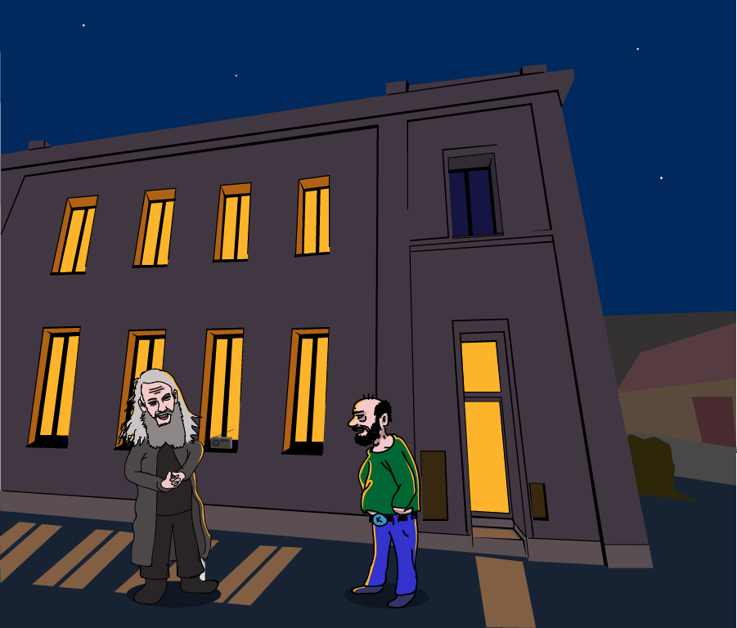
Podívej se do přiloženého souboru “hotel3-4.html“ a nahoru doprostřed umísti stejný inventář, jako je tam pouze s tím rozdílem, že místo poslední položky “maui-icon.png“ později po dokončení mini-hry, popsané dále, přibude ikona “slivovice-icon.png“. V této verzi přidej ke každému předmětu doprovodný text v modalu, jako měla maui-icon.png, pokud na něj uživatel v inventáři klikne:
500-icon.png text: “Bonus za úspěšné hospodaření Lesů České republiky. Čuráci.“
autoplay-icon.png text: “Tohle si schovám až na velké finále.“
deska-icon.png text: “Už se těším, jak s touhle deskou Dávičovi natrhnu prdel.“
groovie-icon.png text: “Ashe zatím povolat nepotřebuju.“
joint-icon.png text: “Zhulím se až později, až všechno vyřídím.“
sluchatka-icon.png text: “Dar od přítele Dr. Dre. Perfektně izolují od okolí.“
sponka-icon.png text: “Hm, ta ikonka mi něco připomíná.“
slivovice-icon.png text: “Podle vůně je asi dost silná. Postavila by na nohy i mrtvého.“

Bude následovat dialog dvou postav:
Nad postavou vlevo se na pozici 197px, 329px objeví textová bublina – obrázek “Zhtlm_text1.png“ a po kliknutí na ni zmizí.
Nad postavou vpravo se na pozici 249px, 332px objeví textová bublina – obrázek “Zhtlm_text2.png“ a po kliknutí na ni zmizí.
Nad postavou vlevo se na pozici 183px, 320px objeví textová bublina – obrázek “Zhtlm_text3.png“ a po kliknutí na ni zmizí.
Nad postavou vpravo se na pozici 289px, 320px objeví textová bublina – obrázek “Zhtlm_text4.png“ a po kliknutí na ni zmizí.
Nad postavou vlevo se na pozici 199px, 332px objeví textová bublina – obrázek “Zhtlm_text5.png“ a po kliknutí na ni zmizí.
Nad postavou vpravo se na pozici 281px, 299px objeví textová bublina – obrázek “Zhtlm_text6.png“ a po kliknutí na ni zmizí.
Nad postavou vlevo se na pozici 201px, 280px objeví textová bublina – obrázek “Zhtlm_text7.png“ a po kliknutí na ni zmizí.
Nad postavou vpravo se na pozici 300px, 341px objeví textová bublina – obrázek “Zhtlm_text8.png“ a po kliknutí na ni zmizí.
Nad postavou vlevo se na pozici 180px, 285px objeví textová bublina – obrázek “Zhtlm_text9.png“ a po kliknutí na ni zmizí. Poznámka: Před toto kliknutí se vrací herní smyčka po přehrání animace “chyba“ po špatné odpovědi.
Teď se spustí mini-hra v modálním okně vystředěném uprostřed obrazovky v podobě 3 otázek, kde každá má 3 odpovědi a jen jedna je správná. Při správné odpovědi se zobrazí další otázka, při špatné se spustí animace “chyba“ popsaná dále. Po třech správných odpovědích se spustí animace “výhra“ popsaná dále. V případě hry na PC se bude zelený ukazatel aktuálně vybrané odpovědi zobrazovat podle pozice kurzoru myši nad mini-hrou a odpověď se vybere kliknutím. V případě ovládání na mobilu se nejprve odpověď označí jedním dotykem a druhým potvrdí. Mini-hra by měla vypadat asi takto:
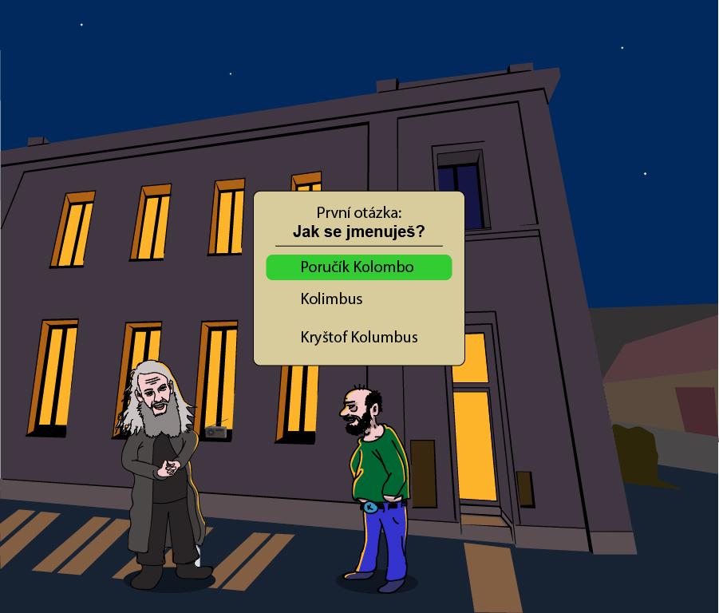
Na první otázku “Jak se jmenuješ?“ je správná odpověď číslo 2, tedy “Kolimbus“. První odpověď “Poručík Kolombo“ a třetí odpověď “Kryštof Kolumbus“ jsou špatně.
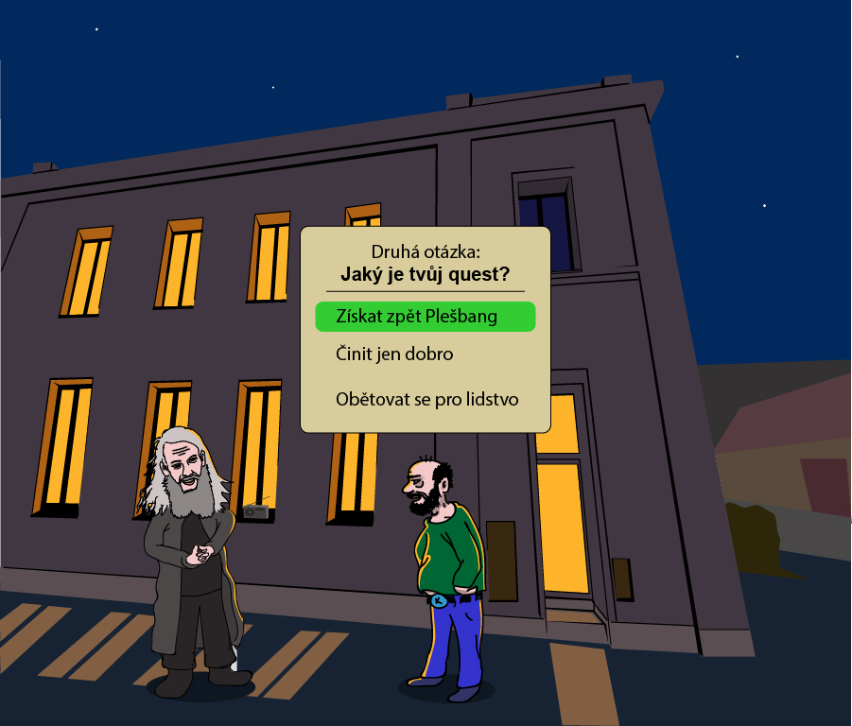
Na druhou otázku “Jaký je tvůj quest?“ he správná odpověď číslo 1, tedy “Získat zpět Plešbang“. Druhá odpověď “Činit jen dobro“ a třetí odpověď “Obětovat se pro lidstvo“ jsou špatně.
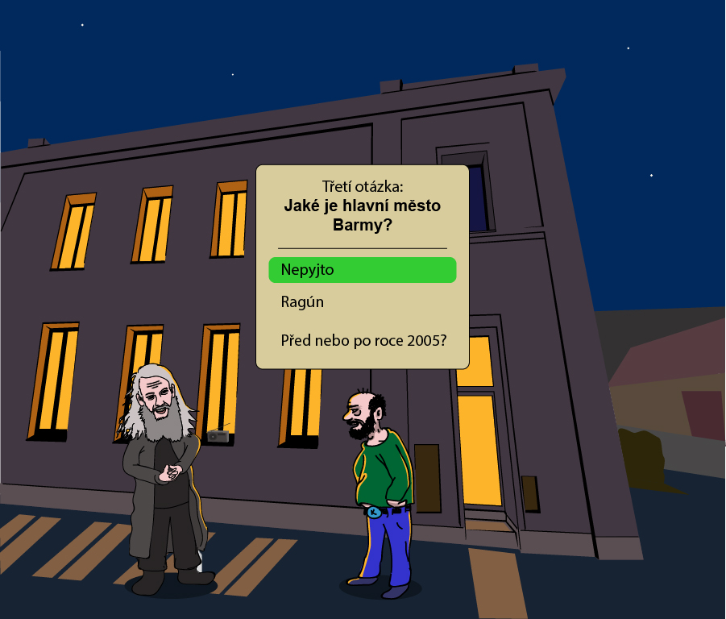
Na třetí otázku “Jaké je hlavní město Barmy“ je správná odpověď číslo 3, tedy “Před nebo po roce 2005?“. První odpověď “Nepyjto“ a druhá odpověď “Ragún“ jsou špatně.
Pokud hráč v některém případě vybere špatnou odpověď zavře se modal s mini-hrou a přehraje se animace “chyba“, která bude vypadat takto:
- Nejprve se schová (zneviditelní) obrázek “Zhtlm_Kolimbus1.png“ a na pozici 419px,714px se objeví obrázek “Zhtlm_Kolimbus2-stin.png“ a nad ním s vyšším z-indexem na pozici 409px, 481px se objeví obrázek “Zhtlm_Kolimbus2.png“. Zůstane zobrazený 1s.
- Přehraje se zvuk “wrong.mp3“, volume 65%.
- Jakmile se zvuk začne přehrávat, postava se přesune po neviditelné křivce jako na následujícím obrázku a odletí mimo obrazovku (mimo viewport.)
- Zároveň s postavou se po zemi směrem od současné pozice doprava pohybuje její stín “Zhtlm_Kolimbus2-stin.png“ tak aby zmizel z obrazovky ve stejnou chvíli, jako postava.
Mělo by to vypadat jako na tomto diagramu:
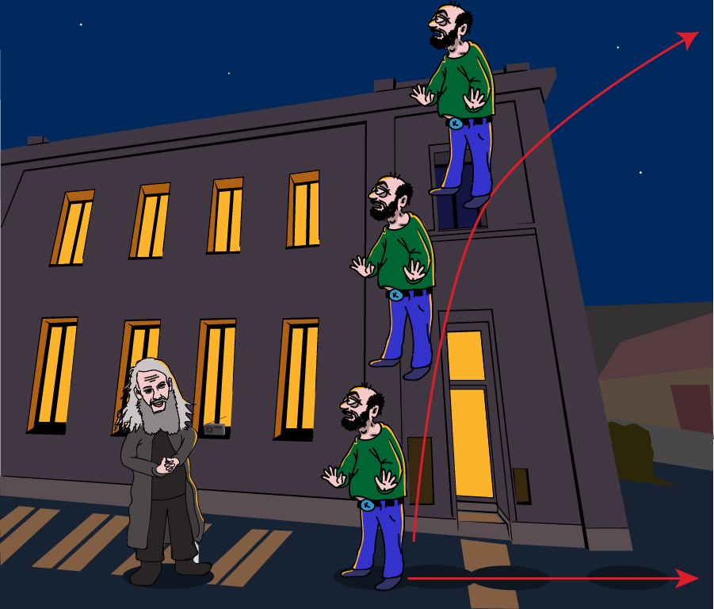
Červené šipky tam nekresli, slouží pouze pro tvou představu, jak a kterým směrem má přesun postavy a stínu zhruba probíhat. Spodní rovná čára s šipkou naznačuje pohyb stínu, křivka s šipkou naznačuje pohyb obrázku “Zhtlm_Kolimbus2.png“. Animace by měla probíhat přibližně stejnou dobu, po jakou se přehrává zvuk s tím, že první dvě třetiny délky zvuku je postava na obrazovce, poslední třetinu je už mimo obrazovku a jen doznívá zvuk.
Po této animaci se panel restartuje k bublině “Zhtlm_text9.png“, tedy před spuštění mini-hry, aby nebylo třeba celý dialog znovu procházet.

Pokud naopak hráč odpoví na všechny 3 otázky správně, přehraje se jiná animace a sice “výhra“:
- Nejprve se zneviditelní obrázek “Zhtlm_Vitamvas1.png“ a na pozici 153px, 714px se zobrazí obrázek “Zhtlm_Vitamvas2-stin.png“ a nad ním s vyšším z-indexem na stejné pozici, jako původní obrázek “Zhtlm_Vitamvas1.png“ se zobrazí obrázek “Zhtlm_Vitamvas2.png“.
- Nad ním s vyšším z-indexem na pozici 88px, 340px se zobrazí textová bublina – obrázek “Zhtlm_text10.png“ a po kliknutí na něj zmizí.
- Přehraje se zvuk “wrong2.mp3“, volume 65%.
- Hned jak se zvuk začne přehrávat, levá postava se přesune podobně jako pravá postava v předchozím případě, ale zrcadlově obráceně – bude se tedy pohybovat od středu směrem doleva, stejně tak její stín.
Teď lze kliknout na obrázek “slivovice.png“, který poté zmizí a do inventáře se přidá “slivovice-icon.png“. Po přidání do inventáře se přehraje zvuk “gulp.mp3“, volume 85%.
Pak se v pravém spodním rohu objeví mírně pulzující tlačítko “Pokračovat“ podobné, jako v již zmiňovaném souboru “hotel3-4.html“, ze kterého jsi kopíroval inventář.
Celé je to takový malý easteregg na scénu “Bridge of Death“ z filmu “Monty Python and the Holy Grail“.

